戴晨志博士/_{著名作家、激勵講師}

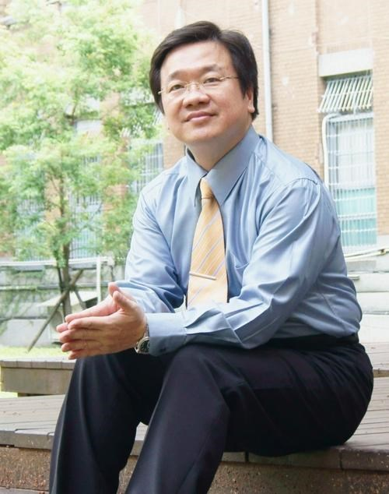
學歷：美國奧瑞崗大學口語傳播博士
(Dept. of Speech Communication)
美國威斯康辛州馬凱大學廣播電視碩士
國立藝專廣播電視科畢業
經歷：世新大學口語傳播系創系主任、華視新聞部記者、編譯、「華視新聞雜誌」執行製作
現任：自由作家
戴晨志博士，畢業於台灣國立藝專廣電科，美國威斯康辛州馬凱大學(Marquette University) 廣電碩士、美國奧瑞崗(U.of Oregon)大學口語傳播博士。
戴晨志考大學兩度落榜，藝專廣電科畢業後，失業兩年；為了出國留學，托福考試連考七次沒通過，第八次也僅以 510 分通過最低標準。後來，赴美國留學獲廣電碩士回台灣之後，他以第一名成績，進入華視新聞部擔任電視記者。
但兩年後，他毅然離職，再到美國繼續攻讀博士學位。回台灣後，他應聘在世新大學擔任口語傳播學系創系主任；四年後，他又毅然辭去大學系主任教職，專心投入全職的寫作和演講。
戴晨志至今出版了 50 本膾炙人口的心靈勵志佳作，在台灣銷量突破 450 萬冊。
他的作品以小故事為主，輕鬆幽默、深具啟示性；他的演講詼諧風趣、激勵人心，頗受美譽與肯定。
多年來，戴博士除了在台灣之外，也受邀到北京、上海、西安、麗江、長春、廣東、四川、內蒙古、山西、馬來西亞、新加坡、印尼、汶萊、香港等地，為政府單位、企業與學校進行演講，受到無數聽眾與讀者的熱烈歡迎。戴老師的演講超過三千多場次，場場精彩、生動，也被譽為「心靈導師」、「激勵大師」、「亞洲卡內基」，是各大企業爭相邀請的演講名師。

作家戴晨志教授講座
一、時間：104年10月14日13：30~16：00
二、地點：新東國中三樓視聽教室
三、主講人：戴晨志教授
四、講題：愛的溝通與激勵～兼談老師的口才魅力與表達
五、講綱：
－ 培養孩子的自信心與大能力
－ 要對話，不要訓話
－ 孩子是人才，都有好將來
－ 用善心美意，來善待孩子
－ 脾氣來了，福氣就沒了
－ 成為一個“幫別人加水的人＂
－“給＂的藝術
－ 今天“笑＂了沒有？
－ 令人愉悅的人格特質
－ 多灑香水、少吐苦水、少潑冷水
－ 鼓勵孩子，勇氣秀出最棒的自己
－ 力量來自渴望、成功來自堅持
－ 老師如何收集資料與自我訓練？
－ 老師如何展現口才魅力與表達？

